Microsoft To Do — это облачное приложение для управления задачами. Это позволяет пользователям управлять своими задачами со смартфона, планшета и компьютера.

На главной странице сайта вы можете начать добавлять задачи.
Задачи в Microsoft To Do создаются непосредственно в списках, для их создания достаточно нажать кнопку «Добавить задачу» и описать её. 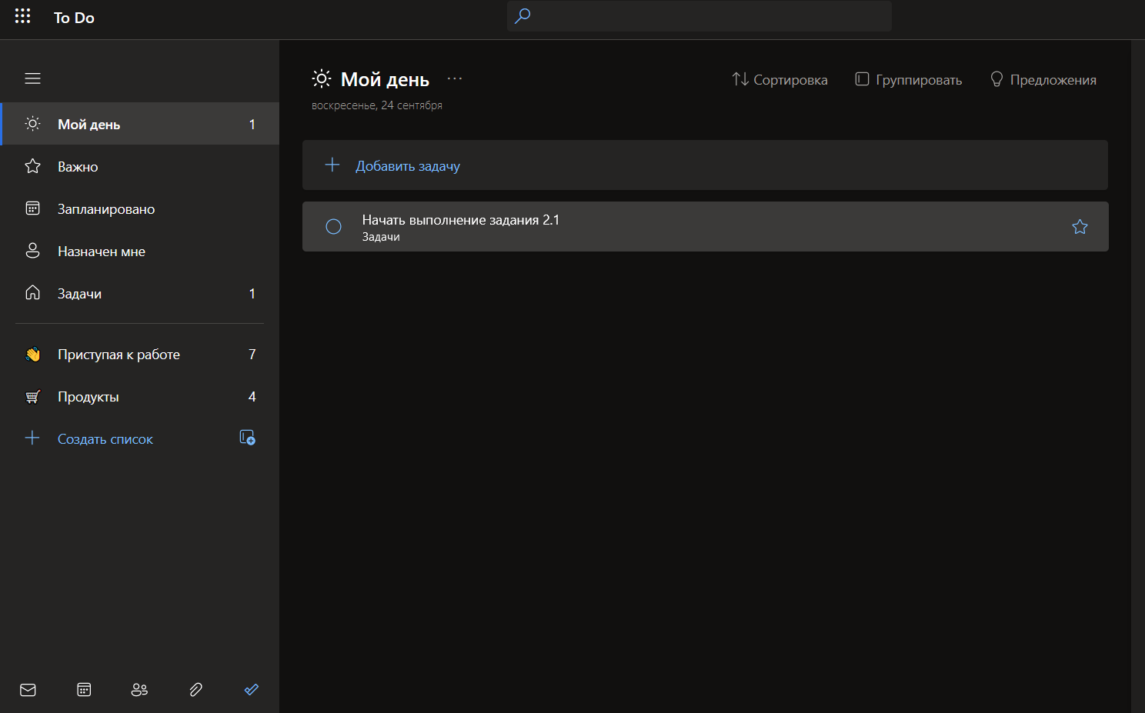
После этого она добавиться в список, где её можно отредактировать: добавить в неё подзадачи, создать напоминание, установить срок выполнения, добавить тег или файл.
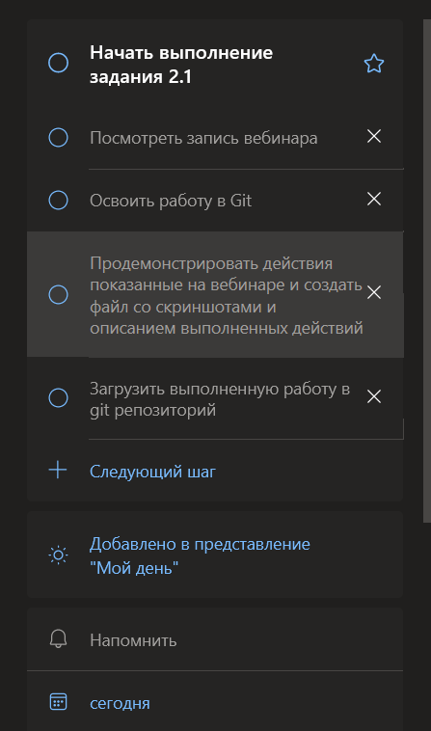
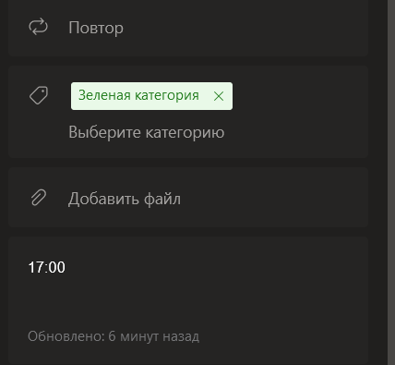

Таким же образом я запланировал выполения другого задания практики
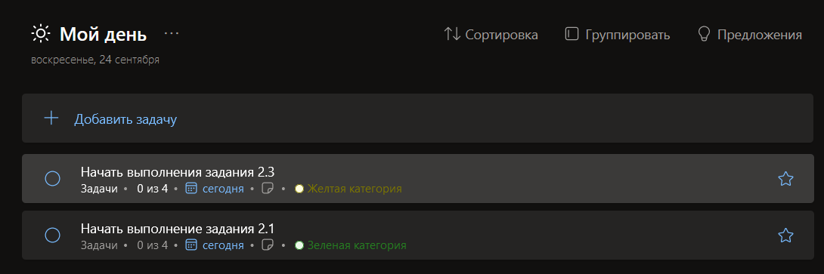
В результате использования данного сервиса я получил список из задач с подзадачами, благодаря которым я смогу легче и эффективней выполнить задания на практике.
Также в данном сервисе присутствует опция отметки задания как важного 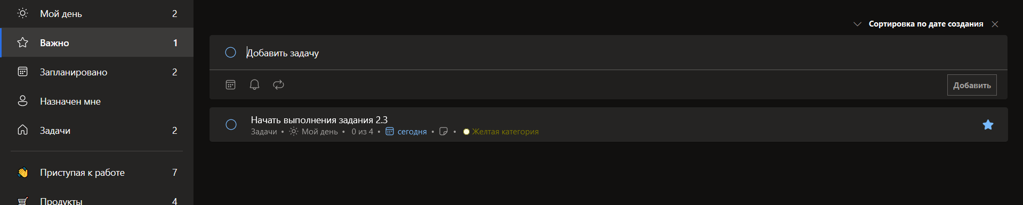
С помощью данной функции вы сможете отмечать важные задачи и лучше их видеть среди других.
Также на данном сайте есть функция составления списков
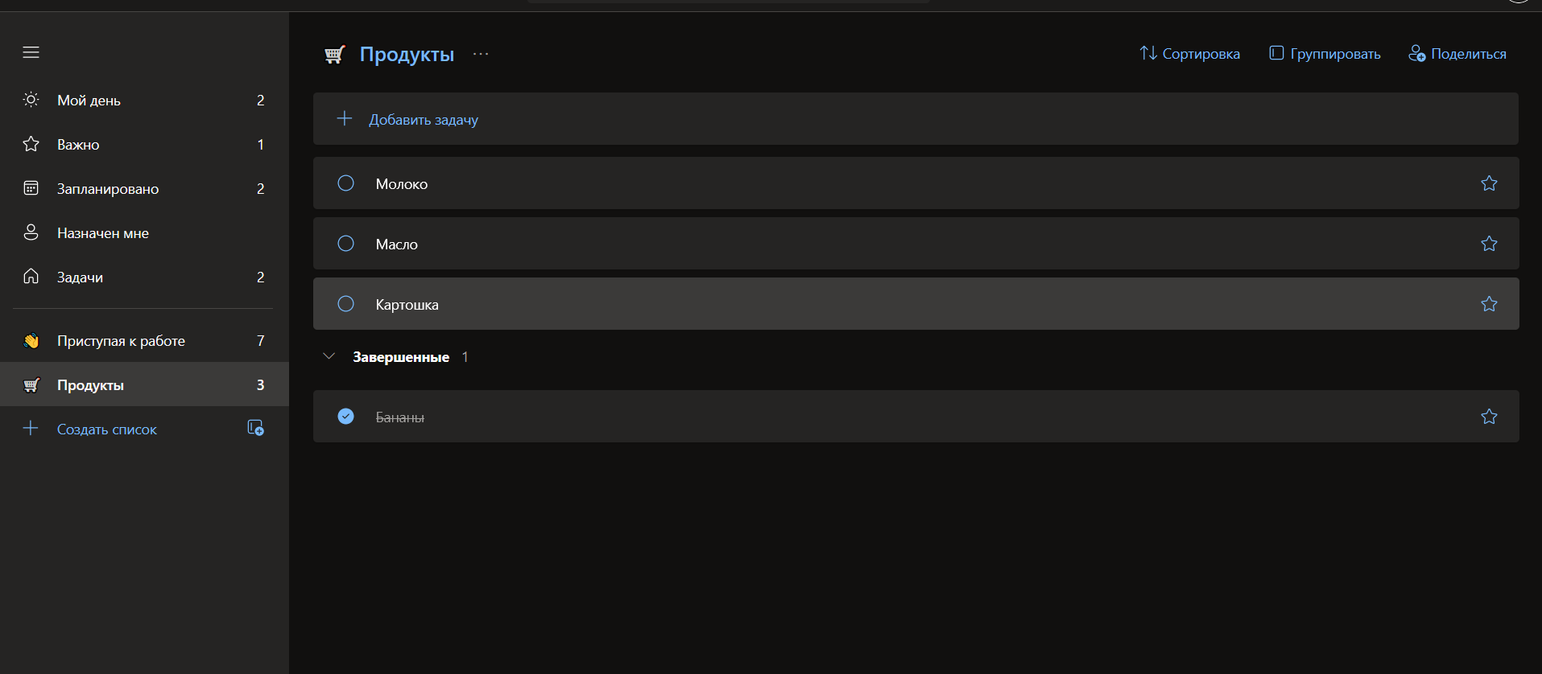
С помощью неё вы сможете создавать свои списки и удобно отмечать этапы выполнения заданий.
В настройках вы сможете изменять некоторые параметры, например:
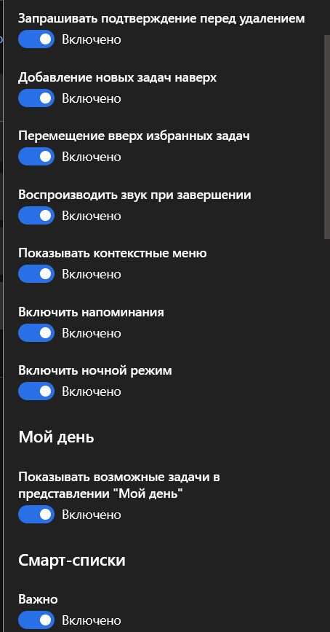
Вы сможете настроить данный планировщик задач под себя.

В качестве плюсов данного сайта хочется отметить:
-Легкость добавления задачи и подзадач к ним
-Возможность поставить напоминание о выполнение задания
-Приятный дизайн и простота интерфейса
-Возможность создавать списки и удобено отмечать выполнения их пунктов
-Возможность изменить некоторые функции сайта под свои нужды

В ходе работы с данным сервисом я, лично для себя, не обнаружил минусов, поэтому выбрал этот сайт для планировки заданий.
В плане эффективности работы с данным сервисом я могу отметить что все действия, благодаря дизайну, можно интуитивно сделать при первом посещении сайта, что делает планирование действий очень удобным.
Наличие уведомлений также повышает удобство выполнения задач.
Подводя итог мне хочется сказать что данный сайт очень удобен в использовании и легок освоении, что, для меня. Делает его идельным планировщиком задач.

